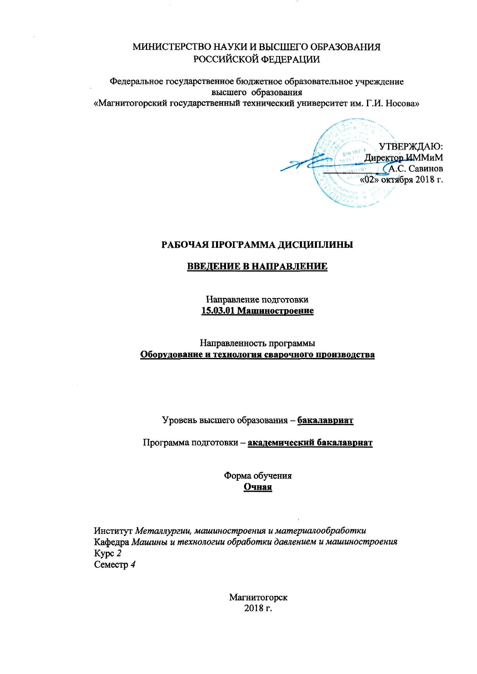
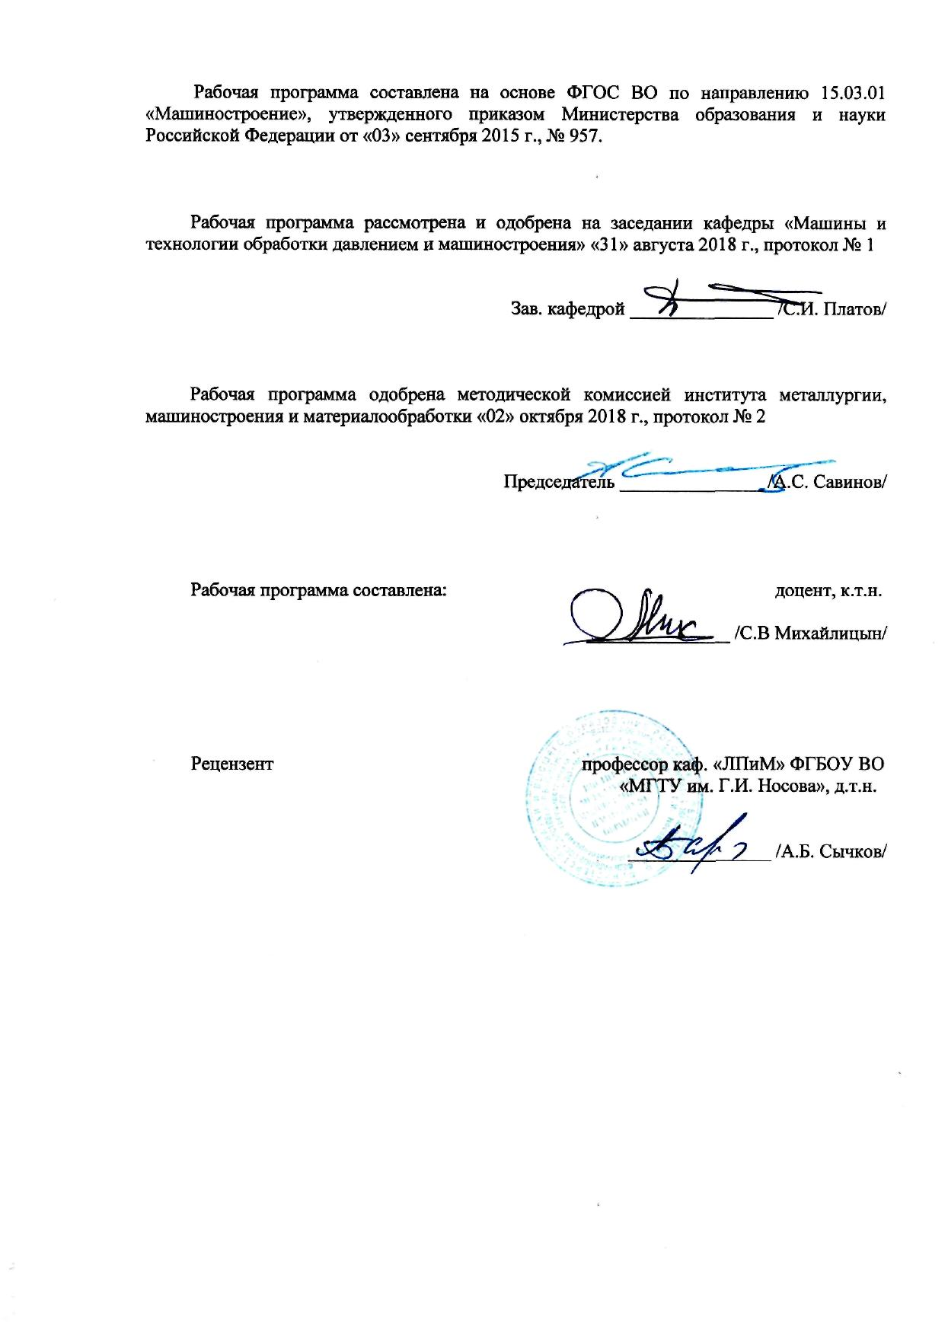
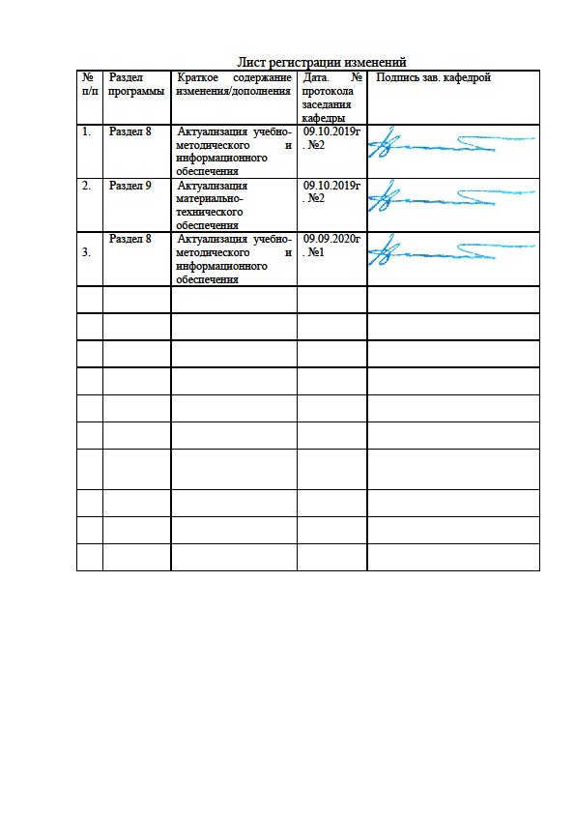

1. Цели освоения дисциплины (модуля)
Цели должны соответствовать компетенциям, формируемым в результате освоения дисциплины (модуля).
Целями освоения дисциплины (модуля) ВВЕДЕНИЕ В НАПРАВЛЕНИЕ является: эффективное использование методов сварки, наплавки и деталей машин и агрегатов, выбор материалов, оборудования и оптимальных технологий для реализации этих процессов; овладение достаточным уровнем общепрофессиональных и профессиональных компетенций в соответствии с требованиями ФГОС ВО по направлению подготовки (специальности) 15.03.01 - МАШИНОСТРОЕНИЕ. Необходимо сформировать общие представления о роли и месте бакалавра-сварщика по эксплуатации машин и применению технологий в сварочном производстве, формах и особенностях подготовки к этой деятельности в высшем техническом учебном заведении.

Этот курс должен обозначить общественную значимость и профессиональную привлекательность труда бакалавра-сварщика и основные проблемы подготовки к этой деятельности, ознакомить с основами сварки, переделами и основными технологическими циклами, раскрыть роль металлургии и машиностроения в народном хозяйстве; осветить роль специалиста в научно-техническом и социальном прогрессе.
Задачи изучения дисциплины состоят в освещении: особенностей административной, научной, воспитательной и общественной деятельности инженера и задачах подготовки к этой деятельности по действующему плану и структуре конкретного коллектива высшего технического учебного заведения.
Обучаемые должны быть ознакомлены с гигиеной деятельности студента, методами работы в библиотеках, структурой административных и общественных органов в университете, основными положениями о высшей школе, правилами внутреннего распорядка, содержанием учебного плана, видах учебных занятий, историей специальности и университета.
Изучение дисциплины должно подготовить студентов к слушанию основных дисциплин учебного процесса.
Необходимо знакомить студентов с основными направлениями внутренней и внешней политики РФ, постановлениями по черной металлургии и машиностроению, нормативными документами высшей школы.

2. Место дисциплины в структуре образовательной программы подготовки бакалавра
Дисциплина «ВВЕДЕНИЕ В НАПРАВЛЕНИЕ» входит в цикл ОПП Б1.В.ДВ.01.01 образовательной программы по направлению подготовки (специальности) 15.03.01 - МАШИНОСТРОЕНИЕ.
Для изучения дисциплины необходимы знания (умения, навыки), сформированные в результате изучения курсов базовой части: История (Б1.Б.01), Иностранный язык (Б1.Б.02), Философия (Б1.Б.03), Экономика (Б1.Б.04), Правоведение (Б1.Б.05), Технология командообразования и саморазвития (Б1.Б.07), Математика (Б1.Б.09), Физика (Б1.Б10), Химия (Б1.Б11), Начертательная геометрия и компьютерная графика (Б1.Б.12), Информатика (Б1.Б.13), Теоретическая механика (Б1.Б.14), Элективные курсы по физической культуре и спорту (Б1.Б.ДВ.01.01).
Знания (умения, навыки), полученные при изучении данной дисциплины будут необходимы как предшествующие для следующих дисциплин: Иностранный язык в профессиональной деятельности (Б1.В.01), Восстановление и упрочнение деталей машин (Б1.В.02), Производство сварных конструкций (Б1.В.05), Теория сварочных процессов (Б1.В.06), Проектирование сварных конструкций (Б1.В.07), Технологические основы сварки плавлением и давлением (Б1.В.08), Сварка специальных сталей и сплавов (Б1.В.10), Сварочные и наплавочные материалы (Б1.В.ДВ.02.01), Газотермическая обработка (Б1.В.ДВ.03.01), Основы сварочного производства (Б1.В.ДВ.05.01), учебная - практика по получению первичных профессиональных умений и навыков, в том числе первичных умений и навыков научно-исследовательской деятельности Б2.В.01(У), производственная - практика по получению профессиональных умений и опыта профессиональной деятельности Б2.В.02(П), производственная – преддипломная практика Б2.В.03(П).

3. Компетенции обучающегося, формируемые в результате освоения
дисциплины (модуля) и планируемые результаты обучения

Дисциплина «ВВЕДЕНИЕ В НАПРАВЛЕНИЕ» формирует следующие общекультурные и профессиональные компетенции:
Структурный элемент  компетенции | Планируемые результаты обучения
ОК-2 способностью анализировать основные этапы и закономерности исторического развития общества для формирования гражданской позиции
Знать | - Развитие металлургии в РФ и за рубежом.  - Роль металлов в современной цивилизации.  - Черные металлы, их достоинства и применение.  - Производство чугуна, стали и проката в РФ.  - Роль обработки металлов давлением в машиностроительном производстве.  - Роль машиностроения и место кузнечно-штампового производства в народном хозяйстве.  - Разнообразие технологических процессов изготовления деталей способами обработки металлов давлением.  - Основные народнохозяйственные задачи, решаемые в металлургии и машиностроении:  - Экономию сырья, топлива, электроэнергии; повышение производительности труда; охрану окружающей среды
Уметь: | - Анализировать основные этапы и закономерности исторического развития общества для проектирования изделий и технологических процессов в машиностроении
Владеть: | - Применять знания для проектирования изделий и технологических процессов в машиностроении
ПК-1 способностью к систематическому изучению научно-технической информации, отечественного и зарубежного опыта по соответствующему профилю подготовки
Знать | - Краткие сведения об университете: история, современная структура, количество студентов и сотрудников, административное управление.  - Специальности и специализацию.  - Краткую характеристику выпускающей кафедры.  - Учебный план.  - Теоретическое и производственное обучение.  - Квалификационные характеристики.  - Работу студентов на лекциях, практических и лабораторных занятиях.  - Организацию самостоятельной работы студентов.  - Научно-исследовательскую работа студента, как обязательный элемент подготовки современного специалиста.  - Основные формы научно-исследовательской работы студентов.  - Систему контроля знаний в институте.  - Права и обязанности студентов.  - Нормы и правила поведения студентов.  - Организацию быта и отдыха.  - Задачи сварочного производства.  - Принципиальные схемы процессов ОМД, автоматизация и применение ЭВМ
Уметь: | - Пользоваться библиотекой университета
Владеть: | - Научной организацией студенческого труда.  - Научной базой для расчетов процессов сварочного производства

4. Структура и содержание дисциплины (модуля) ВВЕДЕНИЕ В НАПРАВЛЕНИЕ

Общая трудоемкость дисциплины составляет 2 з. е. 72 часа:
– контактная работа – 48,9 часов:
– аудиторная работа – 48/14 часов;
– внеаудиторная – 0,9 часа.
– самостоятельная работа – 23,1 часа.
- подготовка к зачету – 3,9 часа.
Раздел/ тема  дисциплины | Семестр |  | Аудиторная контактная работа (в акад. часах) |  |  |  |  | Самостоятельная работа (в акад. часах) | Вид самостоятельной  работы | Форма текущего контроля успеваемости и  промежуточной аттестации | Код и структурный  элемент компетенции
Раздел/ тема  дисциплины |  |  | лекции |  | лаборат. занятия |  | практич. занятия
1. Введение. Развитие металлургии в РФ и за рубежом. Роль металлов в современной цивилизации. Черные металлы, их достоинства и применение. Производство чугуна, стали и проката в РФ |  | 4 |  | 2 |  |  |  | 1 | Самостоятельное изучение учебной и научной литературы | Наличие конспектов лекций | ОК-2 – зув  ПК-1 – зув
2. Роль сварки металлов в машиностроительном производстве. Роль машиностроения и сварочного производства в народном хозяйстве. Разнообразие технологических процессов создания неразъёмных соединений |  | 4 |  | 2 |  |  |  | 1 | Самостоятельное изучение учебной и научной литературы | Наличие конспектов лекций, сдача практических работ | ОК-2 – зув  ПК-1 – зув
3. Основные народнохозяйственные задачи, решаемые в металлургии и машиностроении: Экономия сырья, топлива, электроэнергии; повышение производительности труда; охрана окружающей среды |  | 4 |  | 2 |  |  |  | 1 | Самостоятельное изучение учебной и научной литературы | Наличие конспектов лекций, сдача практических работ | ОК-2 – зув  ПК-1 – зув
4. Научная организация студенческого труда. Краткие сведения об университете: история, современная структура, количество студентов и сотрудников, административное управление. Специальности и специализация. Краткая характеристика выпускающей кафедры. Учебный план. Теоретическое и производственное обучение. Квалификационные характеристики. Работа студентов на лекциях, практических и лабораторных занятиях. Организация самостоятельной работы студентов. Научно-исследователь-ская работа студента, как обязательный элемент подготовки современного специалиста. Основные формы научно-исследовательской работы студентов. Система контроля знаний в институте. Права и обязанности студентов. Нормы и правила поведения студентов. Организация быта и отдыха |  | 4 |  | 3 |  |  |  | 1 | Самостоятельное изучение учебной и научной литературы | Наличие конспектов лекций, сдача практических работ | ОК-2 – зув  ПК-1 – зув
5. Основы библиотечно-библиографических знаний. Работа с литературой. Библиотечные каталоги. Система каталогов. Алфавитный каталог. Систематический каталог. Предметный каталог. Электронный каталог. Заказ литературы в библиотеке |  | 4 |  | 2 |  |  |  | 1 | Самостоятельное изучение учебной и научной литературы | Наличие конспектов лекций, сдача практических работ | ОК-2 – зув  ПК-1 – зув
6. Развитие сварочных процессов и производств. Основные процессы получения неразъёмного соединения. Терминология процессов сварки. Технология и основные операции сварочного производства |  | 4 |  | 3 |  |  |  | 1 | Самостоятельное изучение учебной и научной литературы | Наличие конспектов лекций, сдача практических работ | ОК-2 – зув  ПК-1 – зув
7. Научная база для расчетов процессов сварки. Задачи теории сварочных процессов. Принципиальные схемы процессов сварки, автоматизация и применение ЭВМ |  | 4 |  | 2 |  |  |  | 1 | Самостоятельное изучение учебной и научной литературы | Наличие конспектов лекций, сдача практических работ | ОК-2 – зув  ПК-1 – зув
8. Изучение сведений об университете в музее МГТУ |  | 4 |  |  |  | 8/2 |  | 4 | Оформление практической работы | Защита практической работы | ОК-2 – ув  ПК-1 – ув
9. Подготовка к занятию по теме, указанной преподавателем |  | 4 |  |  |  | 8/4 |  | 4 | Оформление практической работы | Защита практической работы | ОК-2 – ув  ПК-1 – ув
10. Работа с литературой и каталогами в библиотеке |  | 4 |  |  |  | 8/4 |  | 4 | Оформление практической работы | Защита практической работы | ОК-2 – ув  ПК-1 – ув
11. Изучение способов сварки |  | 4 |  |  |  | 8/4 |  | 4,1 | Оформление практической работы | Защита практической работы | ОК-2 – ув  ПК-1 – ув
ИТОГО |  |  |  | 16 |  | 32/14 |  | 23,1
Итого по дисциплине |  |  |  |  |  |  |  | 3,9 | Подготовка к зачёту | Промежуточный контроль (зачёт) | ОК-2–зув  ПК-1–зув

5. Образовательные и информационные технологии
Для реализации предусмотренных видов учебной работы в качестве образовательных технологий в преподавании дисциплины ВВЕДЕНИЕ В НАПРАВЛЕНИЕ применяются следующие образовательные и информационные технологии:
1. Используются наглядные пособия, натурные образцы, выполненные сваркой, технические средства обучения.
2. Используется сварочное оборудование для проведения цикла практических занятий: сварочной пост, источники питания, оборудование для контактной, точечной, газовой сварки и сварки под флюсом, защитные маски, держатели для электродов, горелки для газовой сварки.
3. Информационные технологии – обучение в электронной образовательной среде с целью расширения доступа к образовательным ресурсам, для чего при проведении отдельных занятий и организации самостоятельной работы студентов используются электронные версии курса лекций и расчетной работы.
4. Работа в команде – совместная деятельность студентов в группе при расчетах на практических занятиях, направленная на решение общей задачи путем сложения результатов индивидуальной работы членов группы.
5. Case-study - анализ реальных проблемных ситуаций, имевших место в соответствующей области профессиональной деятельности, и поиск вариантов лучших решений.
6. Междисциплинарное обучение – использование знаний из разных областей и их группировка в контексте решаемой задачи.

6. Учебно-методическое обеспечение самостоятельной работы студентов

Задания по самостоятельной работе
1. Посетить музей МГТУ и составить отчёт;
2. Подготовить занятие по теме, указанной преподавателем;
3. Посетить библиотеку МГТУ и составить отчёт;
4. Изучить способы сварки и составить отчёт (по указанию преподавателя);

Вопросы самоконтроля для студентов
1. Развитие металлургии в РФ и за рубежом.
2. Роль металлов в современной цивилизации.
3. Чёрные металлы, их достоинство и применение.
4. Производство чугуна, стали и проката в РФ
5. Роль машиностроения и сварочного производства в народном хозяйстве.
6. Разнообразие технологических процессов создания неразъёмных соединений.
7. Экономия сырья, топлива, электроэнергии.
8. Повышение производительности труда.
9. Охрана окружающей среды.
10. Краткие сведения об университете.
11. Специальности и специализация.
12. Краткая характеристика выпускающей кафедры.
13. Учебный план.
14. Теоретическое и производственное обучение.
15. Квалификационная характеристика.
16. Работа студентов на лекциях, практических и лабораторных занятиях.
17. Организация самостоятельной работы студентов.
18. Научно-исследовательская работа студентов как обязательный элемент подготовки современного специалиста и основные её форы.
19. Система контроля знаний в вузе.
20. Права и обязанности студентов.
21. Нормы и правила поведения студентов.
22. Организация быта и отдыха студентов.
23. Работа с литературой.
24. Библиотечные каталоги. Система каталогов.
25. Алфавитный каталог.
26. Систематический каталог.
27. Предметный каталог.
28. Электронный каталог.
29. Заказ литературы в библиотеке.
30. Основные процессы получения неразъёмного соединения.
31. Терминология процессов сварки.
32. Технология и основные операции сварочного производства.
33. Задачи теории сварочных процессов.
34. Принципиальные схемы процессов сварки.
35. Автоматизация сварочного производства.
36. Применение ЭВМ в сварочном производстве.

7. Оценочные средства для проведения промежуточной аттестации
Промежуточная аттестация имеет целью определить степень достижения запланированных результатов обучения по дисциплине ВВЕДЕНИЕ В НАПРАВЛЕНИЕ и проводится в форме зачёта и в форме выполнения и защиты отчётов практической работы в четвёртом семестре.

а) Планируемые результаты обучения и оценочные средства для проведения промежуточной аттестации:
Структурный элемент  компетенции | Планируемые результаты обучения | Оценочные средства
ОК-2 способностью анализировать основные этапы и закономерности исторического развития общества для формирования гражданской позиции
Знать | - Развитие металлургии в РФ и за рубежом.  - Роль металлов в современной цивилизации.  - Черные металлы, их достоинства и применение.  - Производство чугуна, стали и проката в РФ.  - Роль обработки металлов давлением в машиностроительном производстве.  - Роль машиностроения и место кузнечно-штампового производства в народном хозяйстве.  - Разнообразие технологических процессов изготовления деталей способами обработки металлов давлением.  - Основные народнохозяйственные задачи, решаемые в металлургии и машиностроении:  - Экономию сырья, топлива, электроэнергии; повышение производительности труда; охрану окружающей среды | Перечень тем и заданий для подготовки к зачету:  1. Развитие металлургии в РФ и за рубежом.  2. Роль металлов в современной цивилизации.  3. Чёрные металлы, их достоинство и применение.  4. Производство чугуна, стали и проката в РФ  5. Роль машиностроения и сварочного производства в народном хозяйстве.  6. Разнообразие технологических процессов создания неразъёмных соединений.  7. Экономия сырья, топлива, электроэнергии.  8. Повышение производительности труда.  9. Охрана окружающей среды.  10. Краткие сведения об университете.  11. Специальности и специализация.  12. Краткая характеристика выпускающей кафедры.  13. Учебный план.  14. Теоретическое и производственное обучение.  15. Квалификационная характеристика.  16. Работа студентов на лекциях, практических и лабораторных занятиях.  17. Организация самостоятельной работы студентов.  18. Научно-исследовательская работа студентов как обязательный элемент подготовки современного специалиста и основные её форы.
Уметь | - Анализировать основные этапы и закономерности исторического развития общества для проектирования изделий и технологических процессов в машиностроении | Практические задания для зачёта:  1. Указать температуру плавления железа.  2. Указать содержание углерода в сталях и чугуне.  3. Указать отличие серого чугуна от белого.  4. Схематически изобразить получение чугуна в доменной печи.  5. Схематически изобразить получение стали в конверторе.  6. Написать формулы раскисления металла.  7. Схематически изобразить прокатный стан.  Практическая работа № 1  ОХРАНА ОКРУЖАЮЩЕЙ СРЕДЫ В МАШИНОСТРОЕНИИ  Изучить:  Влияние металлургического производства как вероятный источник загрязнения окружающей среды.  Выбрать:  Основные направлениями в области охраны окружающей природы, воздушного и водного бассейнов в металлургии являются:  1. Сокращение выбросов твердых и газообразных веществ в атмосферу за счёт их улавливания и обезвреживания,  2. Прекращения сброса сточных вод на поверхность земли и в водоёмы и переход на бессточный режим водопользования  3. Организация наряду с обезвреживанием промышленных отходов утилизации всех ценных компонентов, содержащихся в них.  Выводы:  Оценка сварочного производства в уровне загрязнения окружающей среды.  Составить отчёт.
Владеть | - Применять знания для проектирования изделий и технологических процессов в машиностроении | Перечень практических занятий:  1. Изучение сведений об университете в музее МГТУ;  2. Подготовка к занятию по теме, указанной преподавателем ;  3. Работа с литературой и каталогами в библиотеке;  4. Изучение способов сварки  Практическая работа № 2  РАБОТА С ЛИТЕРАТУРОЙ В БИБЛИОТЕКЕ  Цель работы: подбор литературы.  Произвести выбор литературы по проектированию изделий и технологических процессов в машиностроении  Указать достоинства и недостатки литературы для сварочного производства  Сформулировать выводы по работе.  Составить отчёт.
ПК-1 способностью к систематическому изучению научно-технической информации, отечественного и зарубежного опыта по соответствующему профилю подготовки
Знать | - Краткие сведения об университете: история, современная структура, количество студентов и сотрудников, административное управление. Специальности и специализация. Краткая характеристика выпускающей кафедры. Учебный план. Теоретическое и производственное обучение. Квалификационные характеристики. Работа студентов на лекциях, практических и лабораторных занятиях. Организация самостоятельной работы студентов. Научно-исследовательская работа студента, как обязательный элемент подготовки современного специалиста. Основные формы научно-исследовательской работы студентов. Система контроля знаний в институте. Права и обязанности студентов. Нормы и правила поведения студентов. Организация быта и отдыха.  Задачи сварочного производства. Принципиальные схемы процессов ОМД, автоматизация и применение ЭВМ | Перечень тем и заданий для подготовки к зачету:  1. Система контроля знаний в вузе.  2. Права и обязанности студентов.  3. Нормы и правила поведения студентов.  4. Организация быта и отдыха студентов.  5. Работа с литературой.  6. Библиотечные каталоги. Система каталогов.  7. Алфавитный каталог.  8. Систематический каталог.  9. Предметный каталог.  10. Электронный каталог.  11. Заказ литературы в библиотеке.  12. Основные процессы получения неразъёмного соединения.  13. Терминология процессов сварки.  14. Технология и основные операции сварочного производства.  15. Задачи теории сварочных процессов.  17. Принципиальные схемы процессов сварки.  18. Автоматизация сварочного производства.  19. Применение ЭВМ в сварочном производстве.
Уметь | - Пользоваться библиотекой университета | Практические задания для зачёта:  1. Схематически изобразить структуру управления Институтом металлургии, машиностроения и материалообработки.  2. Схематически изобразить структуру организации обучения, быта и отдыха студента.  3. Оформить заказ на литературу в библиотеке.  4. Изобразить библиографическое описание книги.  5. Схематично изобразить сварку плавлением электродом.  6. Схематично изобразить сварку под фрюсом.  7. Схематично изобразить поперечное сечение электрода.  8. . Схематично изобразить поперечное сечение порошковой проволоки.  Практическая работа № 3  БИБЛИОТЕЧНЫЕ КАТАЛОГИ. СИСТЕМА КАТАЛОГОВ  Изучить:  Алфавитный каталог, Предметный каталог, Электронный каталог.  Выбрать каталог и заказать литературу.  Выводы:  Оценить выбранную литературу.  Составить отчёт.
Владеть | - Научной организацией студенческого труда.  - Научной базой для расчетов процессов сварочного производства | Перечень практических занятий:  1. Изучение сведений об университете в музее МГТУ;  2. Подготовка к занятию по теме, указанной преподавателем ;  3. Работа с литературой и каталогами в библиотеке;  4. Изучение способов сварки  Практическая работа № 4  СУЩНОСТЬ ОСНОВНЫХ ВИДОВ СВАРКИ ПЛАВЛЕНИЕМ  Цель работы: Изучение основных видов сварки плавлением. Их сущности, назначения и области применения.  Изучить ручную дуговую сварку штучным электродом  Указать достоинства и недостатки РДС  Сформулировать выводы по работе.  Составить отчёт.

б) Порядок проведения промежуточной аттестации, показатели и критерии оценивания:
Промежуточная аттестация по дисциплине «ВВЕДЕНИЕ В НАПРАВЛЕНИЕ» включает теоретические вопросы, позволяющие оценить уровень усвоения обучающимися знаний, и практические задания, выявляющие степень сформированности умений и владений, проводится в форме зачёта и в форме выполнения и защиты результатов практических занятий.

Критерии оценки (в соответствии с формируемыми компетенциями и планируемыми результатами обучения):
- «зачтено» – обучаемый должен показать знания на уровне воспроизведения и объяснения информации, интеллектуальные навыки решения простых задач;
- «не зачтено» – обучаемый не может показать знания на уровне воспроизведения и объяснения информации, не может показать интеллектуальные навыки решения простых задач.

8. Учебно-методическое и информационное обеспечение дисциплины (модуля)

а) Основная литература
- Михайлицын, С. В. Основы сварочного производства : учебное пособие / С. В. Михайлицын, М. А. Шекшеев, А. В. Ярославцев ; МГТУ. - Магнитогорск: [МГТУ], 2017. - 243 с. : ил., табл., схемы, граф., эскизы. – https://magtu.informsystema.ru/uploader/fileUpload?name=3270.pdf&show=dcatalogues/1/1137326/3270.pdf&view=true. (дата обращения: 04.10.2019). - Макрообъект. - Текст : электронный. - ISBN 978-5-9967-0946-5. - Имеется печатный аналог.
- Михайлицын, С. В. Сварка специальных сталей и сплавов: учебное пособие / С. В. Михайлицын, М. А. Шекшеев, А. И. Беляев; МГТУ. - Магнитогорск : МГТУ, 2015. - 203 с. : ил., диагр., табл. – https://magtu.informsystema.ru/uploader/fileUpload?name=1138.pdf&show=dcatalogues/1/1120707/1138.pdf&view=true. (дата обращения: 04.10.2019). - Макрообъект. - Текст : электронный. - ISBN 978-5-9967-0946-5. - Имеется печатный аналог.

б) Дополнительная литература:
1. Михайлицын, С. В. Сварочные и наплавочные материалы : конспект лекций / С. В. Михайлицын, А. И. Беляев ; МГТУ, каф. [МиТОД]. - Магнитогорск, 2012. - 199 с. : ил., схемы, табл. –
URL:https://magtu.informsystema.ru/uploader/fileUpload?name=547.pdf&show=dcatalogues/1/1096819/547.pdf&view=true (дата обращения: 04.10.2019). - Макрообъект. - Текст : электронный. - Имеется печатный аналог.
2. Контроль качества сварных и паяных соединений : учебное пособие / С. В. Михайлицын, М. А. Шекшеев, Д. В. Терентьев, Е. Н. Ширяева ; МГТУ. - Магнитогорск : МГТУ, 2018. - 113 с. : ил., табл., схемы. –
URL:https://magtu.informsystema.ru/uploader/fileUpload?name=3624.pdf&show=dcatalogues/1/1524690/3624.pdf&view=true (дата обращения: 04.10.2019). - Макрообъект. - Текст : электронный. - ISBN 978-5-9967-0627-3. - Имеется печатный аналог.
- Шекшеев, М. А. Структура сварных соединений. Методы описания и анализа: лабораторный практикум / М. А. Шекшеев, А. Б. Сычков, С. В. Михайлицын ; МГТУ. - Магнитогорск : МГТУ, 2016. - 1 электрон. опт. диск (CD-ROM). - Загл. с титул. экрана. – URL:https://magtu.informsystema.ru/uploader/fileUpload?name=2776.pdf&show=dcatalogues/1/1132914/2776.pdf&view=true (дата обращения: 04.10.2019). - Макрообъект. - Текст : электронный. - Сведения доступны также на CD
- Смирнов И.В. Сварка специальных сталей и сплавов [Электронный ресурс]. – М.: Лань, 2012. – 272 с. – Режим доступа: http://e.lanbook.com/book/2771 - Загл. с экрана. – ISBN 978-5-8114-1247-1.
- Квагинидзе В.С. Технология металлов и сварка [Электронный ресурс]. – М.: Горная книга, 2004. – 566 с. – Режим доступа: http://e.lanbook.com/book/3221 - Загл. с экрана. – ISBN 978-5-7418-0348-2.

в) Методические указания:
1. Основы сварочного производства: Лабораторный практикум / С.В. Михайлицын, А.И. Беляев, А.В. Ярославцев и др. – Магнитогорск: Изд-во Магнитогорск. гос. техн. ун-та, 2012. – 61 с.
2. Залилов, Р. В. Программа практической подготовки студентов : методические указания / Р. В. Залилов, И. В. Белевская, О. В. Зинина ; МГТУ. - Магнитогорск : МГТУ, 2012. - 1 электрон. опт. диск (CD-ROM). - Загл. с титул. экрана. -
URL: https://magtu.informsystema.ru/uploader/fileUpload?name=1326.pdf&show=dcatalogues/1/1123606/1326.pdf&view=true (дата обращения: 04.10.2019). - Макрообъект. - Текст : электронный. - Сведения доступны также на CD-ROM.

г) Программное обеспечение и Интернет-ресурсы:

Программное обеспечение:
Наименование ПО | № договора | Срок действия лицензии
MS Windows 7 | Д-1227 от 08.10.2018  Д-767-17 от 27.06.2017 | 11.10.2021  27.07.2018
MS Office 2007 | № 135 от 17.09.2007 | бессрочно
7Zip | свободно распространяемое | Бессрочно
FAR Manager | свободно распространяемое | бессрочно

Профессиональные базы данных и информационные справочные системы
 | Название курса | Ссылка
 | Национальная информационно-аналитическая система – Российский индекс научного цитирования (РИНЦ) | URL: https://elibrary.ru/project_risc.asp
 | Поисковая система Академия Google (Google Scholar) | URL: https://scholar.google.ru/
 | Информационная система - Единое окно доступа к информационным ресурсам | URL: http://window/edu.ru/
 | Международная реферативная и полнотекстовая справочная база данных научных изданий «Scopus» | http://scopus.com
 | Международная наукометрическая реферативная и полнотекстовая база данных научных изданий «Web of science» | http://webofscience.com
 | Электронные ресурсы библиотеки МГТУ им. Г.И. Носова | http://magtu.ru:8085/marcweb2/Default.asp

9 Материально-техническое обеспечение дисциплины (модуля)
Материально-техническое обеспечение дисциплины включает:
Тип и название аудитории | Оснащение аудитории
Учебные аудитории для проведения занятий лекционного типа | Мультимедийные средства хранения, передачи и представления информации; видеопроектор, экран настенный, компьютер; тестовые задания для текущего контроля успеваемости
Музей МГТУ | Экспозиция музея
Библиотека МГТУ | Каталоги, литература
Лаборатория сварки (лабораторный корпус с лабораторией резания) | Комплект печатных и электронных версий методических рекомендаций, учебное пособие, плакаты по темам «Основы сварочного производства». Сварочное оборудование. Образцы сварочных материалов и сваренные образцы
Учебная аудитория для проведения лабораторных работ по сварочным дисциплинам | Комплект методических рекомендаций, учебное пособие, плакаты по темам «Основы сварочного производства»
Учебная аудитория для проведения механических испытаний | 1. Машины универсальные испытательные на растяжение, сжатие, скручивание.  2. Мерительный инструмент.  3. Приборы для измерения твердости по методам Бринелля и Роквелла.
Учебная аудитория для проведения металлографических исследований | Микроскопы МИМ-6, МИМ-7
Учебные аудитории для проведения практических занятий, групповых и индивидуальных консультаций, текущего контроля и промежуточной аттестации | Доска, мультимедийный проектор, экран
Учебные аудитории для выполнения курсового проектирования, помещения для самостоятельной работы обучающихся | Персональные компьютеры с пакетом MS Office и выходом в Интернет и с доступом в электронную информационно-образовательную среду университета
Помещение для хранения и профилактического обслуживания учебного оборудования | Стеллажи, сейфы для хранения учебного оборудования  Инструменты для ремонта лабораторного оборудования

